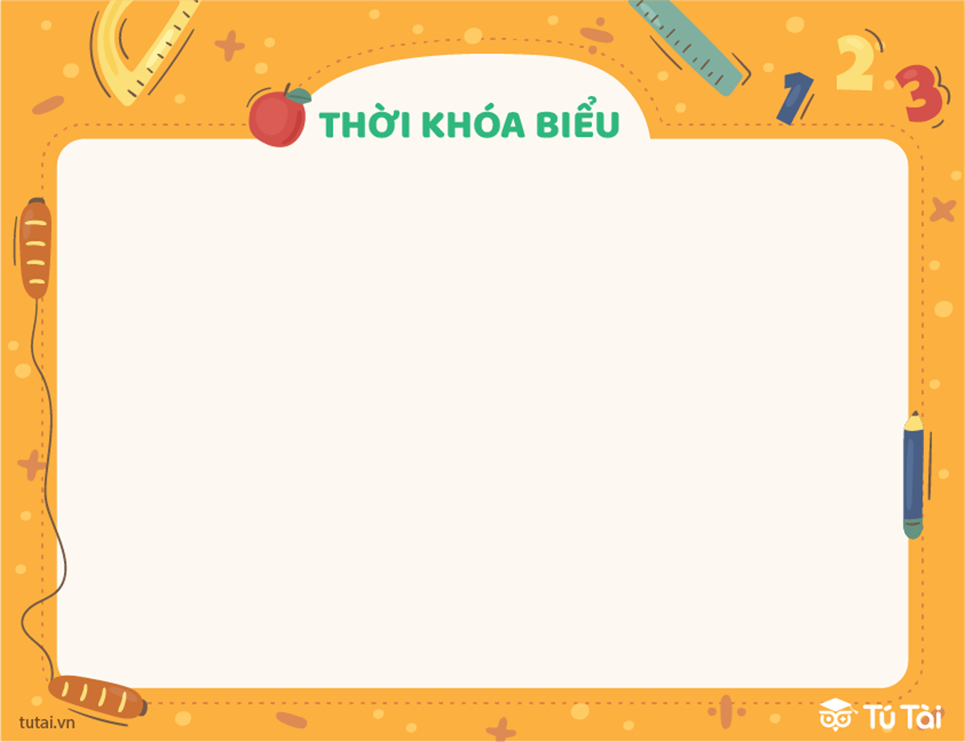

|  |  |  |  |  |  |  |
| --- | --- | --- | --- | --- | --- | --- |
| **Buổi** | **Thứ 2** | **Thứ 3** | **Thứ 4** | **Thứ 5** | **Thứ 6** | **Thứ 7** |
| **Sáng** |  |  |  |  |  |  |
|  |  |  |  |  |  |
|  |  |  |  |  |  |
|  |  |  |  |  |  |
|  |  |  |  |  |  |
| **Chiều** |  |  |  |  |  |  |
|  |  |  |  |  |  |
|  |  |  |  |  |  |
|  |  |  |  |  |  |

Họ và tên:.…  
Lớp: …  
Năm học: 202… - 202…